**ТЕХНОЛОГИЧЕСКАЯ КАРТА УРОКА**

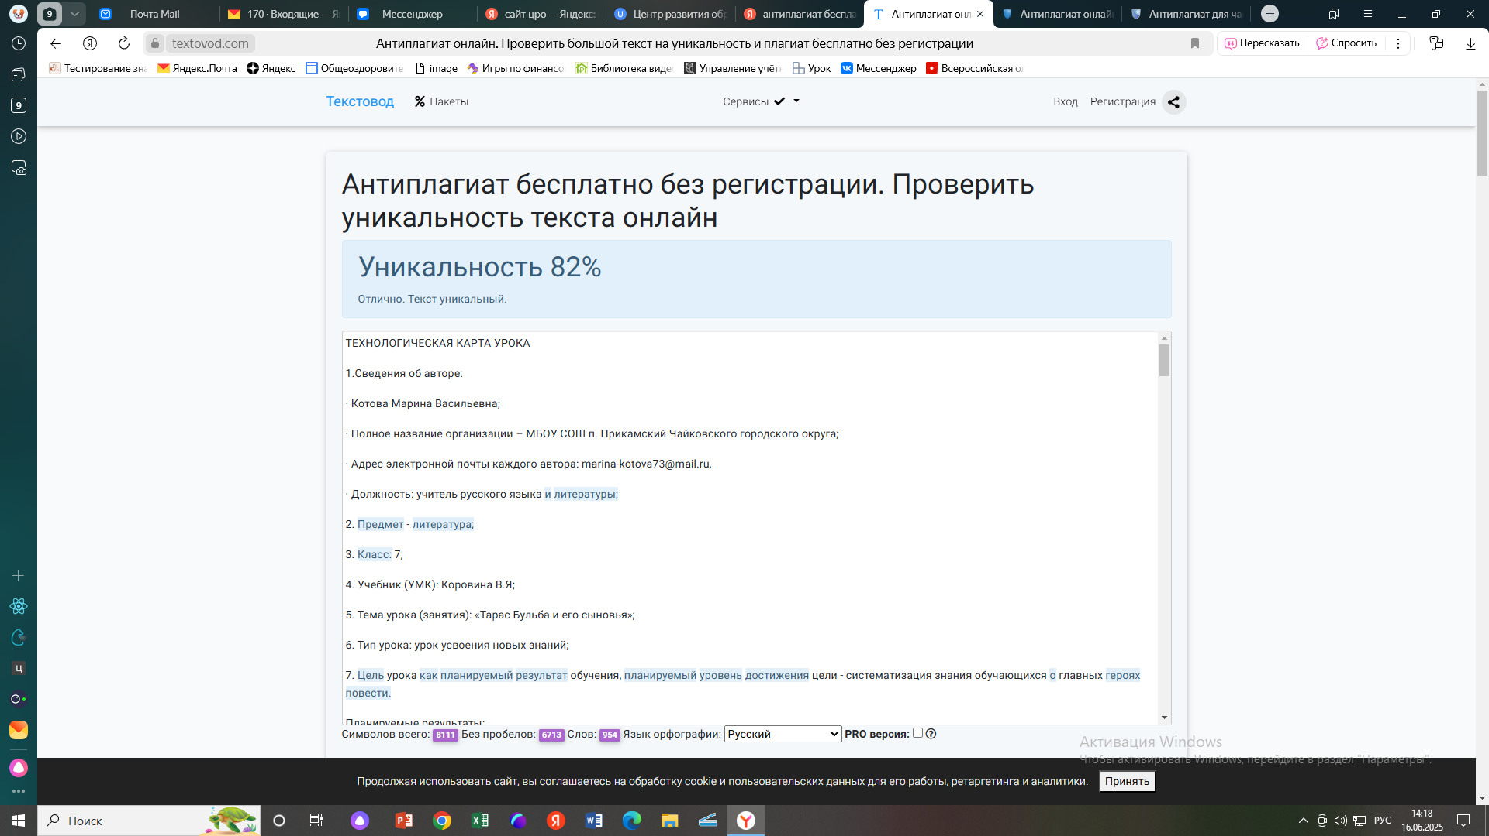

1.Сведения об авторе:

* Котова Марина Васильевна;
* Полное название организации – МБОУ СОШ п. Прикамский Чайковского городского округа;
* Адрес электронной почты каждого автора: marina-kotova73@mail.ru,
* Должность: учитель русского языка и литературы;

2. Предмет - литература;

3. Класс: 7;

4. Учебник (УМК): Коровина В.Я;

5. Тема урока (занятия): «Тарас Бульба и его сыновья»;

6. Тип урока: урок усвоения новых знаний;

7. Цель урока как планируемый результат обучения, планируемый уровень достижения цели - систематизация знания обучающихся о главных героях повести.

**Планируемые результаты:**

* **Личностные:** понять, какие нравственные уроки преподносит повесть, содействовать формированию таких духовно-нравственных ценностей, как любовь к Родине, любовь к семье, долг, ответственность;
* **Предметные:** проанализировать образы главных героев повести, сравнить их характеры и поступки; формировать умение собирать и систематизировать материал для характеристики героя;
* **Метапредметные:** развивать умение давать связный, аргументированный ответ на вопрос; развивать коммуникативные навыки в обсуждении проблемных вопросов урока; развивать монологическую речь.

8. Оборудование: компьютер, проектор, учебник;

9. Список литературы.

**ТЕХНОЛОГИЧЕСКАЯ КАРТА УРОКА**

|  |  |  |  |
| --- | --- | --- | --- |
| **Этап** | **Деятельность учителя** | **Деятельность учащихся** | **УУД** |
| **1.Этап мотивации к учебной деятельности** | Приветствует учащихся, проверяет их готовность к уроку: наличие учебника и тетради.  Просит записать число.  Предлагает подготовиться к работе. | Приветствуют учителя. Делают записи в тетради. | Личностные: желание приобрести новые знания, совершенствовать имеющиеся |
| **2.Этап актуализации знаний и постановки учебной задачи** | Задает вопросы:  О чём мы говорили на прошлом уроке?  Какие исторические события легли в основу повести?  Когда происходят события повести?  Назовите героев повести.  Что мы можем узнать на уроке, проанализировав прочитанные дома 1-2 главы?  Какая цель урока?  Как мы ее можем достичь?  Как назовем урок?  Запишите тему урока: Тарас Бульба и его сыновья.  Предлагает договориться об оценивании работы на уроке: каковы критерии отличной работы, хорошей работы? | Отвечают на вопросы учителя (фронтально, устно).  Формулируют цель, способ достижения цели, тему урока, записывают ее в тетрадь.  Ребята предлагают критерии оценивания | Регулятивные УУД: целеполагание как постановка учебной задачи на основе соотнесения того, что уже известно и усвоено учащимися, и того, что ещё неизвестно. |
| **3. Этап самоопределения в деятельности** | Предлагает детям выбрать одного из трех героев для работы в группе и характеристики образа | Выбирают героя, знакомятся с техническим заданием | Регулятивные: планирование — определение последовательности промежуточных целей с учётом конечного результата; составление плана и последовательности действий |
| 4. **Открытие новых знаний (самостоятельная работа в группах)** | Предлагает охарактеризовать героя в соответствии с техническим заданием.  **1 группа. Прочитайте 1 главу со слов «Тарас был одним…» (стр. 176) до слов «Ночь еще только…» (стр. 177) и расскажите о Тарасе Бульбе.**  Можно придерживаться плана:   1. Кем был Тарас? 2. Что не нравилось Тарасу? 3. Какую жизнь любил Тарас? 4. Что защищал Тарас? Как он это делал? 5. Когда, по мнению Тарас, следует взяться за саблю? 6. О чем мечтает Тарас Бульба? 7. После долгой разлуки Тарас решает уже на следующий день увезти сыновей. Куда? Почему?   Сделайте вывод (1-2 предложения): «Каким вы увидела Тараса Бульбу?»  Напишите на листочках 5 главных качеств Тараса.  Представляя героя помните, что выступление состоит из вступления, основной части и заключения.  При необходимости цитируйте повесть, пересказывайте эпизоды.  2 группа  **Прочитайте начало 2 главы (стр. 180) до слов «А между тем степь…» (стр. 183) и расскажите об Остапе.**  Можно придерживаться плана:   1. Любил ли Остап учиться? 2. Каким товарищем был Остап? 3. Как Остап относился к наказаниям? 4. Каковы были интересы Остапа? 5. О чем мечтал Остап?   Сделайте вывод (1-2 предложения): «Каким вы увидела Остапа?»  Напишите на листочках 5 главных качеств Остапа.  Представляя героя, помните, что выступление состоит из вступления, основной части и заключения.  При необходимости цитируйте повесть, пересказывайте эпизоды.  3 группа  **Прочитайте начало 2 главы (стр. 180) до слов «А между тем степь…» (стр. 183) и расскажите об Андрии.**  Можно придерживаться плана:   1. Любил ли Андрий учиться? 2. Каким товарищем был Андрий? 3. Как Андрий относился к наказаниям? 4. Каковы были интересы Андрия? 5. О чем мечтал Андрий?   Сделайте вывод (1-2 предложения): «Каким вы увидела Андрия?»  Напишите на листочках 5 главных качеств Остапа.  Представляя героя, помните, что выступление состоит из вступления, основной части и заключения.  При необходимости цитируйте повесть, пересказывайте эпизоды. | Работают в группе | **Регулятивные:** саморегуляция как способность к мобилизации сил и энергии, к волевому усилию и преодолению препятствий.  **Познавательные**: поиск и выделение необходимой информации, решение рабочих задач с использованием источников информации, анализ объектов с целью выделения признаков (существенных, несущественных), синтез — составление целого из частей, в том числе самостоятельное достраивание с восполнением недостающих компонентов.  **Личностные**: участвовать в созидательном процессе |
| **5.Первичная проверка понимания (представление результатов работы в группе)** | Предлагает рассказать о своем герое, при необходимости прибегая к пересказу эпизодов и к цитированию текста, сделать вывод.  Предлагает поместить на доску 3-5 листочков, на которых написаны основные черты героя.  Порядок выступления: Тарас, Остап, Андрий.  Предлагается дополнять, задавать вопросы. | Выступающий рассказывает о герое, делает вывод.  Помещается на доску 3-5 листочков с чертами характера героя.  Тарас:  - патриот,  - волевой,  - сильный духом,  - верующий,  - самоотверженный,  - решительный,  - жёсткий.  Остап:  Мужественный, честный,  добрый, верный, прямодушный, целеустремленный.  Андрий:  влюбчивый, пылкий,  храбрый, азартный, хитрый, эгоистичный. | **Коммуникативные:**  умение с достаточной полнотой и точностью выражать свои мысли в соответствии с задачами и условиями коммуникации.  Познавательные: построение логической цепочки рассуждений, анализ истинности утверждений |
| **6.Первичное закрепление** | Предлагает обобщить, задавая вопросы:  - Понравились ли вам герои?  - Кто из братьев больше похож на отца?  - Кто будет лучшим воином: Остап или Андрий?  -С кем из братьев вы хотели бы дружить? Почему?  -Что хотел сказать автор, рисуя образы этих казаков? | Отвечают на вопросы (фронтальная работа), обосновывая свою точку зрения.  Возможные варианты ответов:  Гоголь хотел сказать читателю, что Тарас Бульба гордится сыновьями, он хочет видеть их сильными и храбрыми воинами, готовыми отстаивать справедливость и честь, защищать веру Христову. | **Познавательные**: синтез — составление целого из частей, в том числе самостоятельное достраивание с восполнением недостающих компонентов; |
| **7.Рефлексия** | Предлагает вернуться к цели урока и понять, достигнута ли она.  -Остались ли вопросы?  -Возникли вопросы?  -Какое задание показалось вам трудным?  Предлагает оценить свою работу на уроке по листам самооценки:  Самооценивание на уроке   |  |  | | --- | --- | | Деятельность | оценка | | Выполнено домашнее задание (прочитаны 1-2 главы повести Н.В.Гоголя «Тарас Бульба») |  | | Работа в группе: искал материал, выступал, формулировал вывод … |  | | Другая деятельность на уроке (работал в тетради, выступал, дополнял, задавал вопросы, нашел ошибку, высказал суждение…) |  | | Разобрался с характерами главных героев. |  | | Ответы учащихся  Ребята высказываются, оценивая свою работу на уроке. | **Познавательные:** рефлексия способов и условий действия, контроль и оценка процесса и результатов деятельности |
| 1. **Домашнее задание.** | прочитать 3 -5 главы. | Записывают задание, задают уточняющие вопросы. |  |